

Кафедра вычислительной техники

Информатика

Лабораторная работа № 1

Перевод чисел между различными системами счисления

Вариант 14

Выполнил Кульбако Артемий Юрьевич

Р3112

2018

Задание:

Перевести число "А", заданное в системе счисления "В", в систему счисления "С". Числа "А", "В" и "С" взять из представленной таблицы. Вариант выбирается согласно списку группы. Всего нужно решить 11 примеров. Для примеров с 5-го по 7-й выполнить операцию перевода по сокращенному правилу (для систем с основанием 2 в системы с основанием 2^k). Для примеров с 4-го по 6-й и с 8-го по 9-й найти ответ с точностью до 5 знака после запятой. В примере 11 группа символов {^1} означает -1 в симметричной системе счисления. Отчёт предоставить в бумажном или электронном виде (записать на флэш-накопитель и продублировать себе на эл. почту).

Выполнение работы:

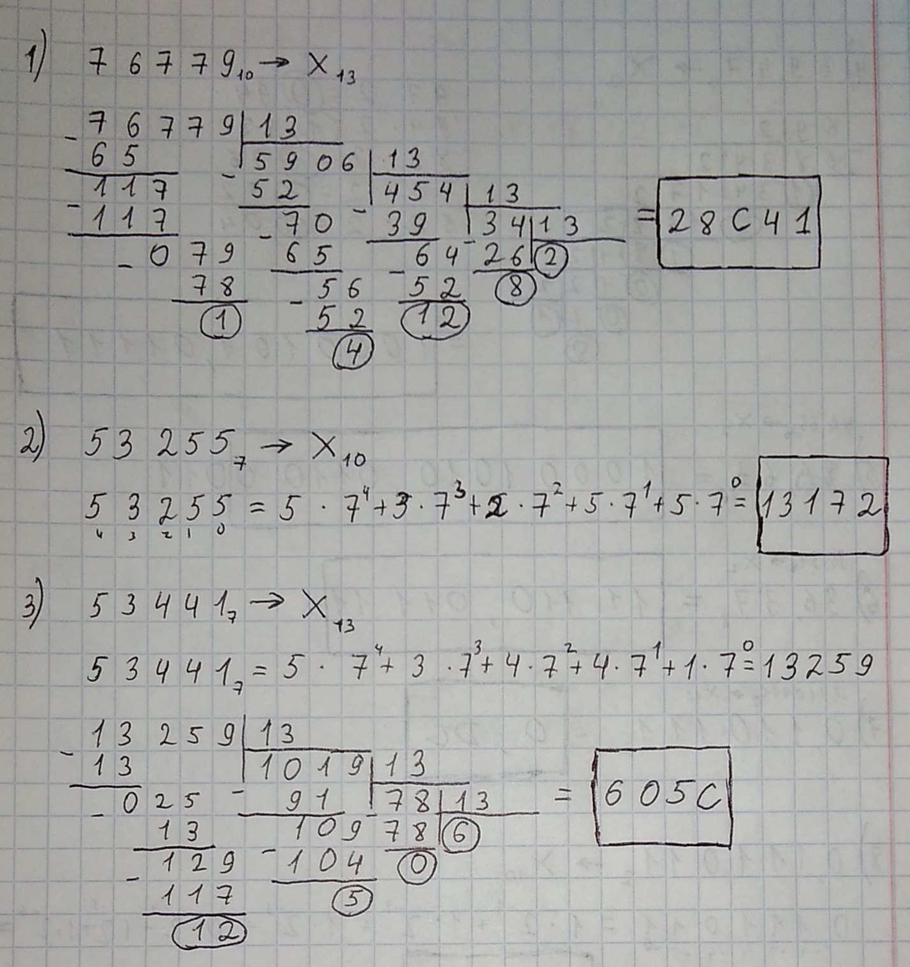

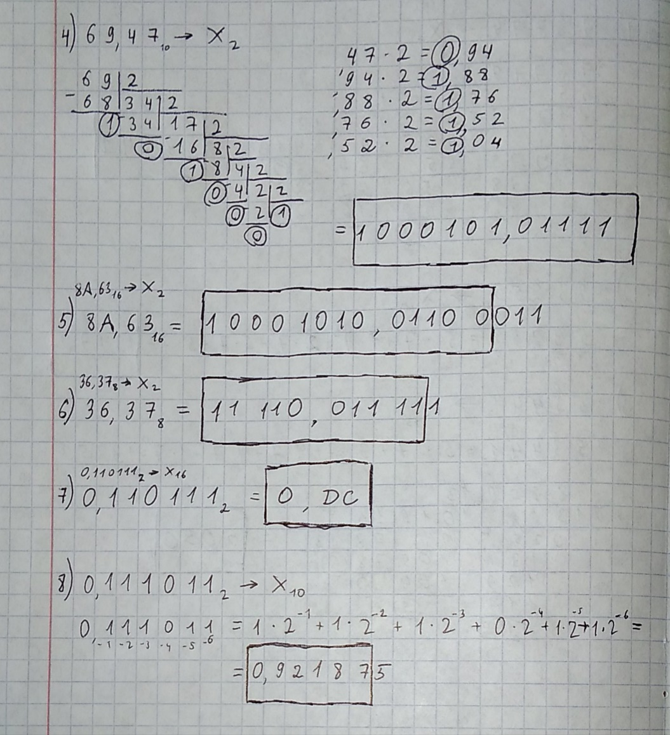

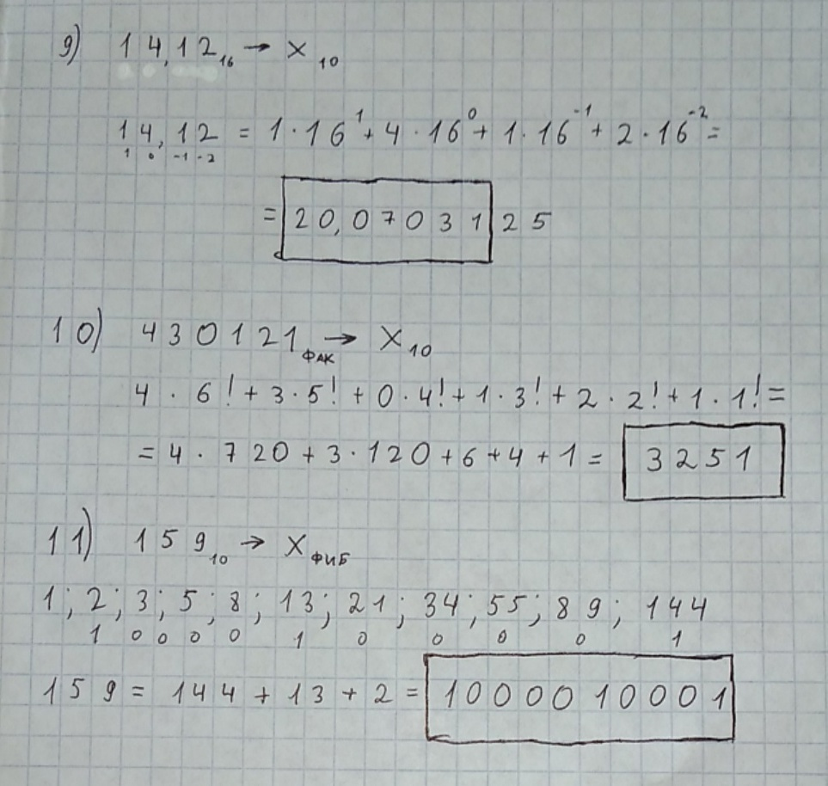

Вывод:

В процессе выполнения лабораторной работы я вспомнил как переводить числа из одной «классической» позиционной системы счисления в другую, а также научился переводить числа в «нестандартные» системы счисления, такие как СС Цекендорфа и факториальную СС. Это фундаментальные знания, которые помогут мне в освоении предмета и в будущей профессиональной деятельности.